REALISATION D’UNE BANDE-ANNONCE
FICHE-OUTIL 1 : CREER UN TABLEAU (pour aider à l’écriture du « story-board »= scénarimage)
Numéro de diapositive | Objectifs de la diapositive et textes | Images
 | Présentation de l’auteur :  Jean-Pierre Hervé-Bazin est né en 1911 et mort en 1996, à 84 ans. C'est un écrivain français,  il à écrit vipère au poing, qui lui apporta la célébrité et le classa parmi les écrivains les plus lus du XXe Siècle. Ce roman est un roman autobiographique, ou Hervé Bazin l'auteur de ce roman explique sa véritable histoire, en se cachant sous un notre nom. | 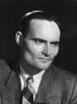
Présentation du contexte
(date et lieu de l’action) :

Le roman à été publié en 1948. Brasse Bouillon s’enfuie de la Belle Angerie et part à Paris.

 | Présentation de l’intrigue et/ou des héros :  Vipère au poing c'est le combat de Brasse Bouillon et ses frères contre leur mère. Brasse Bouillon est Hervé Bazin et sa mère est surnomée Folcoche. Brasse Bouillon s’enfuie de la Belle Angerie parce que sa mère l'avait punie. Il est partis chez ses grands-parents à Paris. | 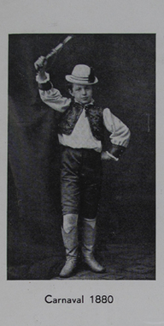
 | Une phrase interrogative d’accroche pour piquer la curiosité du futur lecteur :  Comment Brasse Bouillon et ses frères vont pourvoir combattre leur mère Folcoche ? | 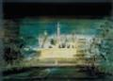
Une conclusion :
(qui qualifie le type du roman : aventure, policier…et/ou faisant le lien avec un sujet pouvant intéresser le lecteur)

C'est un roman autobiographique

Rappel du titre et de l’éditeur
(générique)
Vipère au poing par Hervé Bazin publié par Bernard Grasset en 1948

